Sistem Pendukung Keputusan Pemilihan Siswa Terbaik Menggunakan Metode Saw Dan Ahp Berbasis Web (Studi Kasus SMP Swasta IT Al Hijrah Deli Serdang)
The Best Student Selection Decision Support System Using the SAW and Web-Based AHP Methods (Case Study IT Private Middle School Al Hijrah Deli Serdang)

Zeniamalia^{a,1}, Muhammad Barkah Akbar^{b,2}
Program Studi Sistem Informasi, Fakultas Teknik dan Ilmu Komputer, Universitas Potensi Utama^{a,b} zeniamalia27@gmail.com¹, muhammad.barkah.akbar@gmail.com²

 | ABSTRAK
SMP Swasta IT Al Hijrah Deli Serdang memiliki kendala, yang mana pihak guru masih kesulitan dalam menentukan calon siswa terbaik dengan beberapa kriteria yang ada diantaranya tahfidz, kedisiplinan, akademik dan lain-lain. Hal ini dapat menimbulkan kecurangan juga kekeliruan pihak guru yang kurang objektif dalam memilih siswa yang terbaik dan belum adanya sistem yang terkomputerisasi akan berdampak pada data-data siswa yang rentan hilang. Maka dari itu, dibutuhkan sebuah metode dalam pengambil keputusan adalah metode SAW (Simple Additive Weighting) dan AHP (Analytical Hierarchy Process). Untuk mewujudkan keinginan itu, setiap sekolah perlu mengevaluasi, meningkatkan lebih lanjut lagi pelayanannya baik mengenai teknik pengajaran, penilaian, penjaminan mutu agar menjadikan sekolah yang berkompetitif, bermutu dan terbaik adalah impian setiap siswa. Siswa terbaik yang didapat tentu didasarkan dengan suatu kemampuan terhadap pengetahuan yang dimiliki oleh masing-masing siswa, sehingga penilaian siswa terbaik sangat membantu memperoleh kehidupan yang baik di masa mendatang.
Kata Kunci : Siswa Terbaik, Metode SAW, Metode AHP, PHP, Mysql
 | ABSTRACT
IT Private Junior High School Al Hijrah Deli Serdang has obstacles, where the teacher is still having difficulty in determining the best prospective students with several existing criteria including tahfidz,discipline, academic and others. This can lead to cheating as well as mistakes from the teacher who is less objective in choosing the best students and the absence of a computerized system will have an impact on student data that is vulnerable to loss. Therefore, we need a method for decision making, namely the SAW (Simple Additive Weighting) and AHP (Analytical Hierarchy Process) methods. To realize this desire, every school needs to evaluate, further improve its services both regarding teaching techniques, assessment, quality assurance so that making a competitive, quality and best school is the dream of every student. The best students obtained are certainly based on an ability to the knowledge possessed by each student, so that the assessment of the best students is very helpful in obtaining a good life in the future
Keywords : Best Student, SAW Method, AHP Method, PHP, Mysql
 | Info Artikel :
Disubmit: 11 April 2022 | Direview: 20 April 2022 | Diterima : 23 Juni 2022
Copyright © 2022 - Journal InfoSys. All rights reserved.

PENDAHULUAN
Setiap lembaga pendidikan khususnya pada Sekolah Menengah Pertama selalu memiliki visi dan misi yang berorientasi pada lulusan yang cerdas, unggul dalam pemilihan siswa terbaik, berwawasan luas dan mewujudkan peringkat penilaian bertaraf nasional maupun internasional seperti halnya pada sekolah SMP Swasta IT Al Hijrah Deli Serdang. Untuk mewujudkan keinginan itu, setiap sekolah perlu mengevaluasi, meningkatkan lebih lanjut lagi pelayanannya baik mengenai teknik pengajaran, penilaian, penjaminan mutu agar menjadikan sekolah yang berkompetitif, bermutu dan terbaik adalah impian setiap siswa. Siswa terbaik yang didapat tentu didasarkan dengan suatu kemampuan terhadap pengetahuan yang dimiliki oleh masing-masing siswa, sehingga penilaian siswa terbaik sangat membantu memperoleh kehidupan yang baik di masa mendatang.

SMP Swasta IT Al Hijrah Deli Serdang memiliki kendala, yang mana pihak guru masih kesulitan dalam menentukan calon siswa terbaik dengan beberapa kriteria yang ada diantaranya tahfidz, kedisiplinan, akademik dan lain-lain. Hal ini dapat menimbulkan kecurangan juga kekeliruan pihak guru yang kurang objektif dalam memilih siswa yang terbaik dan belum adanya sistem yang terkomputerisasi akan berdampak pada data-data siswa yang rentan hilang. Maka dari itu, dibutuhkan sebuah metode dalam pengambilan keputusan adalah metode SAW (Simple Additive Weighting) dan AHP (Analytical Hierarchy Process)[1].
Metode SAW (Simple Additive Weighting) adalah menentukan bobot bagi setiap atribut. Skor total untuk alternatif diperoleh dengan menjumlahkan seluruh hasil perkalian antara rating (yang dapat dibandingkan lintas atribut) dan bobot tiap atribut[2].
Metode AHP (Analytical Hierarchy Process) adalah melakukan perbandingan berpasangan antara kriteria pilihan dan juga perbandingan antara alternatif pilihan yang ada. AHP sangat membantu kerangka berpikir manusia dimana faktor logika, pengalaman dan pengetahuan dioptimasikan ke dalam suatu proses sistematis serta mampu menyelesaikan masalah multikriteria yang belum terstruktur menjadi lebih terstruktur dan lebih mudah dipahami dengan hasil yang akurat[3].
Dengan menerapkan metode SAW dan AHP, diperlukannya Sistem Pendukung Keputusan (SPK) yang dapat memperhitungkan segala kriteria yang mendukung dalam pengambilan keputusan. Untuk melakukan berbagai tahap pengembangan, salah satunya yaitu pembuatan Sistem Pendukung Keputusan pemilihan siswa terbaik untuk mempermudah pihak guru mengetahui informasi dalam memilih siswa terbaik serta meminimalisir kesalahan dalam pengambil keputusan dan memberikan solusi alternatif[4].

METODE PENELITIAN
Didalam melakukan pengembangan sistem, penulis menggunakan Fishbone untuk menggambarkan alur kerja yang peneliti lakukan untuk menyelesaikan penelitian ini.

Data Siswa

Data Kriteria
Use Case Diagram







Class Diagram
Hasil
Pengujian Program
Tools
Desin Sistem
Analisis Kebutuhan

Activity Diagram
Sequence Diagram

Penerapan Metode

Input Data siswa
Mysql

Php

Chrome

Perangkingan siswa terbaik

Penerapan Kombinasi SAW dan Metode AHP Untuk Menentukan Siswa terbaik

Hasil & Uji Coba
Desain

Gambar 1. Diagram Fishbone

Adapun metode diagram fishbone memiliki beberapa tahapan yaitu : requirement (analisis kebutuhan), desain sistem (system design), tools, pengujian, hasil.
- Analisis Kebutuhan
Pada tahapan ini dilakukan pengumpulan data-data teori yang terkait dengan data siswa dan kriteria.

- Desain Sistem
Pada tahapan ini desain sistem yang digunakan dalam teori adalah pemodelan UML yaitu Use Case Diagram, Class Diagram, Activity Diagram dan Sequence Diagram.
- Tools
Pada tahapan ini peneliti menggunakan bahasa pemrograman PHP, dan Database yang digunakan adalah MySQL untuk di implementasikan ke dalam kode program.
- Pengujian
Pada tahapan ini peneliti menguji sistem yang telah dibuat menggunakan pengujian teori dan praktek. Pengujian teori peneliti menggunakan blackbox testing dan pengujian praktek peneliti menggunakan hosting.
- Hasil
Pada tahapan ini program diterapkan untuk mengambil keputusan pemilihan siswa terbaik yang secara otomatis akan menampilkan hasil sistem pendukung keputusan dalam menentukan siswa terbaik yang memiliki kelebihan dan kekurangan dari perancangan aplikasi.

HASIL DAN PEMBAHASAN
  - Penerapan Metode SAW dan AHP
Penerapan metode SAW dan AHP dalam sistem pendukung keputusan dilakukan dengan beberapa langkah-langkah penyelesaian masalah. Adapun langkah-langkah yang dilakukan dalam menentukan siswa terbaik adalah sebagai berikut :
    - Menentukan Kriteria Penilaian
    - Menentukan Matriks Keputusan (SAW)
    - Melakukan Matriks Normalisasi (SAW)
    - Menentukan Pairwise Comparison Kriteria (AHP)
    - Normalisasi Pairwise Comparison Kriteria (AHP)
    - Perhitungan Nilai λmaks, CI dan CR (AHP)
    - Mengalikan Matriks Normalisasi (SAW) dengan Eigen Vektor (AHP)
    - Perangkingan

Menentukan Kriteria Penilaian
Adapun kriteria yang telah ditetapkan oleh SMP Swasta IT Al Hijrah Deli Serdang adalah :
Tabel 1. Kriteria Penilaian
Kode Kriteria | Kriteria Penilaian
C1 | Nilai Tahfidz
C2 | Nilai Ibadah
C3 | Nilai Infaq
C4 | Nilai Kedisiplinan
C5 | Nilai Akademik

Berikut di bawah ini aturan pembobotan nilai kriteria pada setiap data kriteria diatas:
  - Kriteria Nilai Tahfidz
Kriteria pertama merupakan kriteria yang dilihat dari segi Nilai Tahfidz. Berikut di bawah ini penjelasan kriteria Nilai Tahfidz.

Tabel 2. Bobot Kriteria Nilai Tahfidz

No | Nilai Tahfidz | Bobot
1 | 90-100 | 4
2 | 89-76 | 3
3 | 75-65 | 2
4 | 64-0 | 1
  - Kriteria Nilai Ibadah
Kriteria kedua merupakan kriteria yang dilihat dari segi Nilai Ibadah. Berikut di bawah ini penjelasan kriteria Nilai Ibadah.
Tabel 3. Bobot Kriteria Nilai Ibadah
No | Nilai Ibadah | Bobot
1 | 90-100 | 4
2 | 89-76 | 3
3 | 75-65 | 2
4 | 64-0 | 1

  - Kriteria Infaq
Kriteria ketiga merupakan kriteria yang dilihat dari segi Nilai Infaq. Berikut di bawah ini penjelasan kriteria Nilai Infaq.
Tabel 4. Bobot Kriteria Nilai Infaq
No | Nilai Infaq | Bobot
1 | 90-100 | 4
2 | 89-76 | 3
3 | 75-65 | 2
4 | 64-0 | 1

  - Kriteria Nilai Kedisiplinan
Kriteria keempat merupakan kriteria yang dilihat dari segi Nilai Kedisiplinan. Berikut di bawah ini penjelasan Nilai Kedisiplinan.
Tabel 5. Bobot Kriteria Nilai Kedisiplinan
No | Nilai Kedisiplinan | Bobot
1 | 90-100 | 4
2 | 89-76 | 3
3 | 75-65 | 2
4 | 64-0 | 1

  - Kriteria Akademik
Kriteria kelima merupakan kriteria yang dilihat dari segi Nilai akademik. Berikut di bawah ini penjelasan kriteria Nilai akademik.
Tabel 6. Bobot Kriteria Nilai Akademik
No | Nilai Akademik | Bobot
1 | 90-100 | 4
2 | 89-76 | 3
3 | 75-65 | 2

4 | 64-0 | 1

Menentukan Matriks Keputusan (SAW)
Tabel 8. Matriks Keputusan (SAW)
Nama Siswa | Nilai Tahfidz | Nilai Ibadah | Nilai Infaq | Nilai Kedisplinan | Nilai Akademik
Alfath Qisthizzaki | 3 | 1 | 3 | 2 | 2
Andresi Amin Fuadi | 2 | 3 | 2 | 1 | 2
Dariel Sandy | 4 | 2 | 3 | 2 | 2
Dio Al Iqbal Framoko | 3 | 1 | 3 | 3 | 14
Doli Achmad Baihaqi Matondang | 2 | 3 | 1 | 3 | 2
Haamid Rais | 3 | 2 | 1 | 1 | 14
Irfan Zaky Muchtar | 2 | 3 | 3 | 2 | 3
Kevin Andhika Putra | 3 | 4 | 3 | 4 | 14
Kholis Darmawan | 2 | 2 | 1 | 3 | 14
M. Tahfif Al Vizar | 3 | 3 | 1 | 2 | 2
Muhammad Amalul Amri | 2 | 2 | 1 | 4 | 1
Muhammad Fikri | 2 | 1 | 4 | 3 | 14
Muhammad Hafiz El Husein  Nainggolan | 2 | 1 | 2 | 2 | 3
Muhammad Rafiqi Thariq | 2 | 2 | 1 | 3 | 2
Muhammad Rafly Ar | 3 | 2 | 2 | 2 | 14
Muhammad Zylent Pebrian | 2 | 2 | 3 | 4 | 3
Rizki Chairu Halfi | 3 | 3 | 3 | 4 | 2
Suchronul Hakiim Panjaitan | 3 | 3 | 3 | 2 | 1
Tafazzul Haqqi Lubis | 4 | 2 | 4 | 3 | 14
Zaid Ahmad Nasution | 2 | 1 | 2 | 2 | 2
Ahmad Khadafi Irhan | 2 | 4 | 4 | 2 | 2
Oemar Al Fakhrezi Siregar | 2 | 1 | 2 | 2 | 2
Faqih Hanan Zaidan | 2 | 2 | 1 | 2 | 14

Abdurrasyid Karim | 3 | 3 | 2 | 2 | 2
Bagas Octha Pratama | 3 | 2 | 2 | 2 | 14
Max | 4 | 4 | 4 | 4 | 14

Melakukan Matriks Normalisasi (SAW)
Nilai kriteria pada tiap siswa didapat dari (Nilai siswa pada kriteria 1,2,3...dst / Max (Nilai tertinggi dari masing-masing kriteria)), maka akan menghasilkan matriks normalisasi (SAW).
Tabel 9. Matriks Normalisasi (SAW)
Nama Siswa | Nilai Tahfidz | Nilai Ibadah | Nilai Infaq | Nilai Kedisplinan | Nilai Akademik
Alfath Qisthizzaki | 0.75 | 0.25 | 0.75 | 0.5 | 0.1428
Andresi Amin Fuadi | 0.5 | 0.75 | 0.5 | 0.25 | 0.14285
Dariel Sandy | 1 | 0.5 | 0.75 | 0.5 | 0.14285
Dio Al Iqbal Framoko | 0.75 | 0.25 | 0.75 | 0.75 | 1
Doli Achmad Baihaqi Matondang | 0.5 | 0.75 | 0.25 | 0.75 | 0.14285
Haamid Rais | 0.75 | 0.5 | 0.25 | 0.25 | 1
Irfan Zaky Muchtar | 0.5 | 0.75 | 0.75 | 0.5 | 0.214285
Kevin Andhika Putra | 0.75 | 1 | 0.75 | 1 | 1
Kholis Darmawan | 0.5 | 0.5 | 0.25 | 0.75 | 1
M. Tahfif Al Vizar | 0.75 | 0.75 | 0.25 | 0.5 | 0.14285
Muhammad Amalul Amri | 0.5 | 0.5 | 0.25 | 1 | 0.07142
Muhammad Fikri | 0.5 | 0.25 | 1 | 0.75 | 1
Muhammad Hafiz El Husein Nainggolan | 0.5 | 0.25 | 0.5 | 0.5 | 0.21428
Muhammad Rafiqi Thariq | 0.5 | 0.5 | 0.25 | 0.75 | 0.14285
Muhammad Rafly Ar | 0.75 | 0.5 | 0.5 | 0.5 | 1
Muhammad Zylent Pebrian | 0.5 | 0.5 | 0.75 | 1 | 0.21428
Rizki Chairu Halfi | 0.75 | 0.75 | 0.75 | 1 | 0.1428

Nama Siswa | Nilai Tahfidz | Nilai Ibadah | Nilai Infaq | Nilai Kedisplinan | Nilai Akademik
Suchronul Hakiim Panjaitan | 0.75 | 0.75 | 0.75 | 0.5 | 0.07142
Tafazzul Haqqi Lubis | 1 | 0.5 | 1 | 0.75 | 1
Zaid Ahmad Nasution | 0.5 | 0.25 | 0.5 | 0.5 | 0.14285
Ahmad Khadafi Irhan | 0.5 | 1 | 1 | 0.5 | 0.14285
Oemar Al Fakhrezi Siregar | 0.5 | 0.25 | 0.5 | 0.5 | 0.14285
Faqih Hanan Zaidan | 0.5 | 0.5 | 0.25 | 0.5 | 1
Abdurrasyid Karim | 0.75 | 0.75 | 0.5 | 0.5 | 0.142857
Bagas Octha Pratama | 0.75 | 0.5 | 0.5 | 0.5 | 1

Menentukan Pairwise Comparison Kriteria (AHP)
Dengan cara membandingkan pada masing-masing kriteria, kemudian dibagi antara kriteria 1 ke kriteria 2, begitu juga sebaliknya kriteria 2 dibagi ke kriteria 1...dst). Untuk mendapatkan jumlah, dilakukan perhitungan penjumlahan dari tiap kriteria.
Tabel 10. Pairwise Comparison Kriteria (AHP)
Kriteria | Nilai Tahfidz | Nilai Ibadah | Nilai Infaq | Nilai Kedisplinan | Nilai Akademik
Nilai Tahfidz | 1 | 2 | 4 | 5 | 6
Nilai Ibadah | 0.5 | 1 | 3 | 2 | 5
Nilai Infaq | 0.25 | 0.333 | 1 | 4 | 7
Nilai Kedisplinan | 0.2 | 0.5 | 0.25 | 1 | 3
Nilai Akademik | 0.167 | 0.2 | 0.143 | 0.333 | 1
Jumlah | 2.117 | 4.033 | 8.393 | 12.333 | 22

Normalisasi Pairwise Comparison Kriteria (AHP)
Tabel 11. Normalisasi Pairwise Comparison Kriteria (AHP)
Kriteria | Nilai Tahfidz | Nilai Ibadah | Nilai Infaq | Nilai Kedisplinan | Nilai Akademik | Total | Eigen V
Nilai Tahfidz | 0.472 | 0.496 | 0.477 | 0.405 | 0.273 | 2.123 | 0.425
Nilai Ibadah | 0.236 | 0.248 | 0.357 | 0.162 | 0.227 | 1.23 | 0.246

Kriteria | Nilai Tahfidz | Nilai Ibadah | Nilai Infaq | Nilai Kedisplinan | Nilai Akademik | Total | Eigen V
Nilai Infaq | 0.118 | 0.083 | 0.119 | 0.324 | 0.318 | 0.962 | 0.192
Nilai Kedisplinan | 0.094 | 0.124 | 0.03 | 0.081 | 0.136 | 0.465 | 0.093
Nilai Akademik | 0.079 | 0.05 | 0.017 | 0.027 | 0.045 | 0.218 | 0.044

Perhitungan Nilai λmaks, CI dan CR (AHP)
λmaks = (0.425 * 2.117) + (0.246 * 4.033) + (0.192 * 8.393) + (0.093 * 12.333) + (0.044 * 22)
λmaks = 5.618268
CI = (5.618268 - 5) / (5 - 1)
CI = 0.155
CR = 0.155 / 1.12
CR = 0.138
Karena CR < 0,1 Maka perbandingan tiap kriteria dinyatakan KONSISTEN

Mengalikan Matriks Normalisasi (SAW) dengan Eigen Vektor (AHP)
Tabel 12. Mengalikan Matriks Normalisasi (SAW) dengan Eigen Vektor (AHP)
Nama Siswa | Nilai Tahfidz | Nilai Ibadah | Nilai Infaq | Nilai Kedisplinan | Nilai Akademik | Total
Alfath Qisthizzaki | 0.75 *  0.425 | 0.25 *  0.246 | 0.75 *  0.192 | 0.5 * 0.093 | 0.1428 *  0.044 | 0.5770
Andresi Amin Fuadi | 0.5 *  0.425 | 0.75 *  0.246 | 0.5 *  0.192 | 0.25 * 0.093 | 0.1428 *  0.044 | 0.52253
Dariel Sandy | 1 *  0.425 | 0.5 *  0.246 | 0.75 *  0.192 | 0.5 * 0.093 | 0.1428 *  0.044 | 0.74478
Dio Al Iqbal Framoko | 0.75 *  0.425 | 0.25 *  0.246 | 0.75 *  0.192 | 0.75 * 0.093 | 1 * 0.044 | 0.638
Doli Achmad Baihaqi Matondang | 0.5 *  0.425 | 0.75 *  0.246 | 0.25 *  0.192 | 0.75 * 0.093 | 0.1428 *  0.044 | 0.52103
Haamid Rais | 0.75 *  0.425 | 0.5 *  0.246 | 0.25 *  0.192 | 0.25 * 0.093 | 1 * 0.044 | 0.557
Irfan Zaky Muchtar | 0.5 *  0.425 | 0.75 *  0.246 | 0.75 *  0.192 | 0.5 * 0.093 | 0.2142 *  0.044 | 0.59692
Kevin Andhika Putra | 0.75 *  0.425 | 1 *  0.246 | 0.75 *  0.192 | 1 * 0.093 | 1 * 0.044 | 0.84575
Kholis Darmawan | 0.5 *  0.425 | 0.5 *  0.246 | 0.25 *  0.192 | 0.75 * 0.093 | 1 * 0.044 | 0.49725

Nama Siswa | Nilai Tahfidz | Nilai Ibadah | Nilai Infaq | Nilai Kedisplinan | Nilai Akademik | Total
M. Tahfif Al Vizar | 0.75 *  0.425 | 0.75 *  0.246 | 0.25 *  0.192 | 0.5 * 0.093 | 0.1428 *  0.044 | 0.6040
Muhammad Amalul Amri | 0.5 *  0.425 | 0.5 *  0.246 | 0.25 *  0.192 | 1 * 0.093 | 0.07142 *  0.044 | 0.4796
Muhammad Fikri | 0.5 *  0.425 | 0.25 *  0.246 | 1 *  0.192 | 0.75 * 0.093 | 1 * 0.044 | 0.57975
Muhammad Hafiz El Husein Nainggolan | 0.5 *  0.425 | 0.25 *  0.246 | 0.5 *  0.192 | 0.5 * 0.093 | 0.21428 *  0.044 | 0.42592
Muhammad Rafiqi Thariq | 0.5 *  0.425 | 0.5 *  0.246 | 0.25 *  0.192 | 0.75 * 0.093 | 0.14285 *  0.044 | 0.45953
Muhammad Rafly Ar | 0.75 *  0.425 | 0.5 *  0.246 | 0.5 *  0.192 | 0.5 * 0.093 | 1 * 0.044 | 0.62825
Muhammad Zylent Pebrian | 0.5 *  0.425 | 0.5 *  0.246 | 0.75 *  0.192 | 1 * 0.093 | 0.21428*  0.044 | 0.5819
Rizki Chairu Halfi | 0.75 *  0.425 | 0.75 *  0.246 | 0.75 *  0.192 | 1 * 0.093 | 0.14285 *  0.044 | 0.74653
Suchronul Hakiim Panjaitan | 0.75 *  0.425 | 0.75 *  0.246 | 0.75 *  0.192 | 0.5 * 0.093 | 0.071428 *  0.044 | 0.6968
Tafazzul Haqqi Lubis | 1 *  0.425 | 0.5 *  0.246 | 1 *  0.192 | 0.75 * 0.093 | 1 * 0.044 | 0.85375
Zaid Ahmad Nasution | 0.5 *  0.425 | 0.25 *  0.246 | 0.5 *  0.192 | 0.5 * 0.093 | 0.142857 *  0.044 | 0.4227
Ahmad Khadafi Irhan | 0.5 *  0.425 | 1 *  0.246 | 1 *  0.192 | 0.5 * 0.093 | 0.1428 *  0.044 | 0.7032
Oemar Al Fakhrezi Siregar | 0.5 *  0.425 | 0.25 *  0.246 | 0.5 *  0.192 | 0.5 * 0.093 | 0.14285 *  0.044 | 0.42278
Faqih Hanan Zaidan | 0.5 *  0.425 | 0.5 *  0.246 | 0.25 *  0.192 | 0.5 * 0.093 | 1 * 0.044 | 0.474
Abdurrasyid Karim | 0.75 *  0.425 | 0.75 *  0.246 | 0.5 *  0.192 | 0.5 * 0.093 | 0.142857 *  0.044 | 0.65203
Bagas Octha Pratama | 0.75 *  0.425 | 0.5 *  0.246 | 0.5 *  0.192 | 0.5 * 0.093 | 1 * 0.044 | 0.62825

Perangkingan
Tabel 13. Perangkingan
Nama Siswa | Total | Rangking
Tafazzul Haqqi Lubis | 0.8538 | 1
Kevin Andhika Putra | 0.8458 | 2
Rizki Chairu Halfi | 0.7465 | 3
Dariel Sandy | 0.7448 | 4
Ahmad Khadafi Irhan | 0.7033 | 5
Suchronul Hakiim Panjaitan | 0.6969 | 6
Abdurrasyid Karim | 0.6520 | 7

  - Tampilan Hasil
    - Tampilan Form Login

Gambar 2. Tampilan Form Login
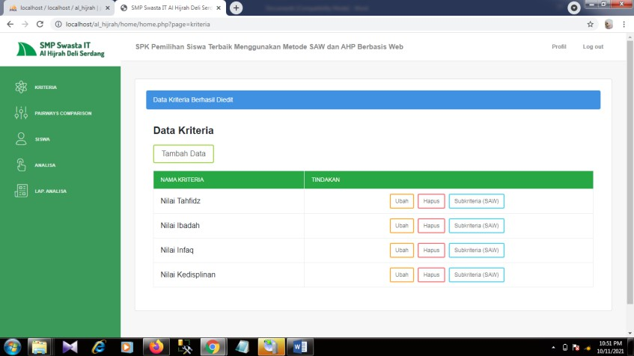
    - Tampilan Form Data Kriteria
Gambar 3. Tampilan Form Data Kriteria

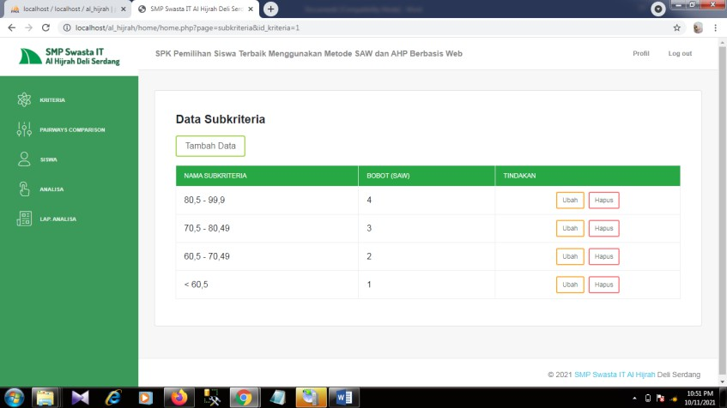
    - Tampilan Form Data Sub Kriteria
Gambar 4. Tampilan Form Data Sub Kriteria

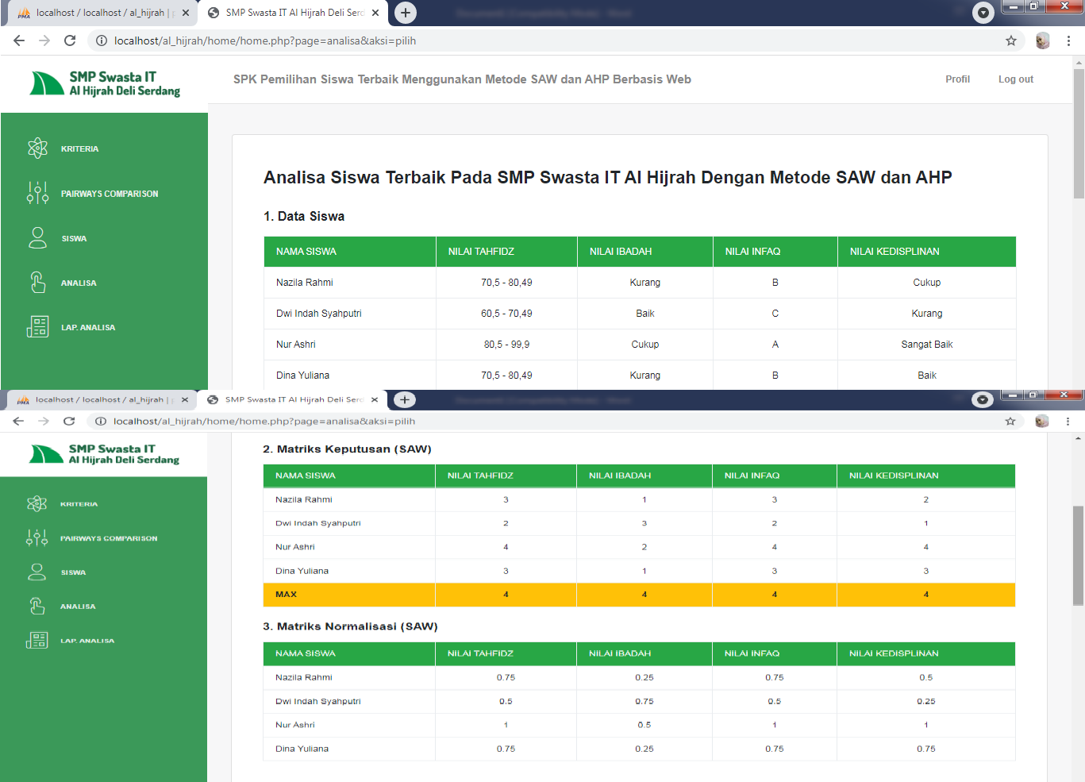
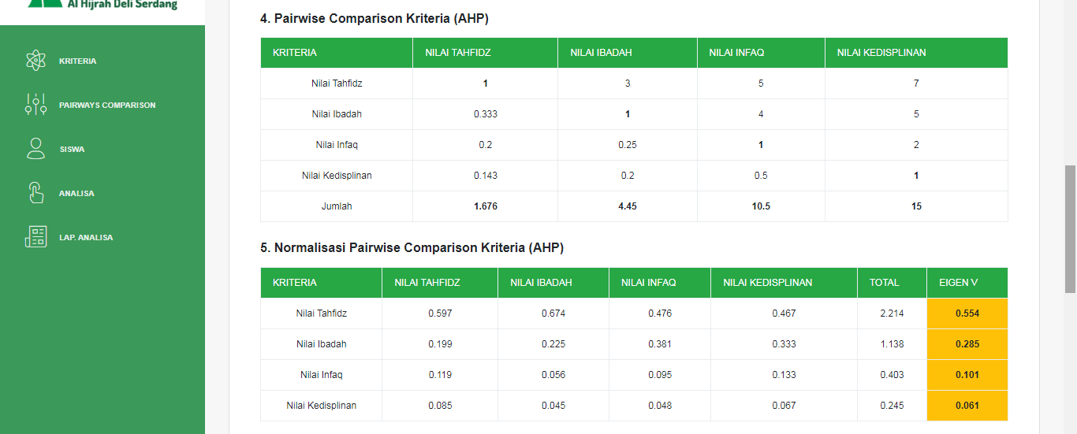
    - Tampilan Form Analisa

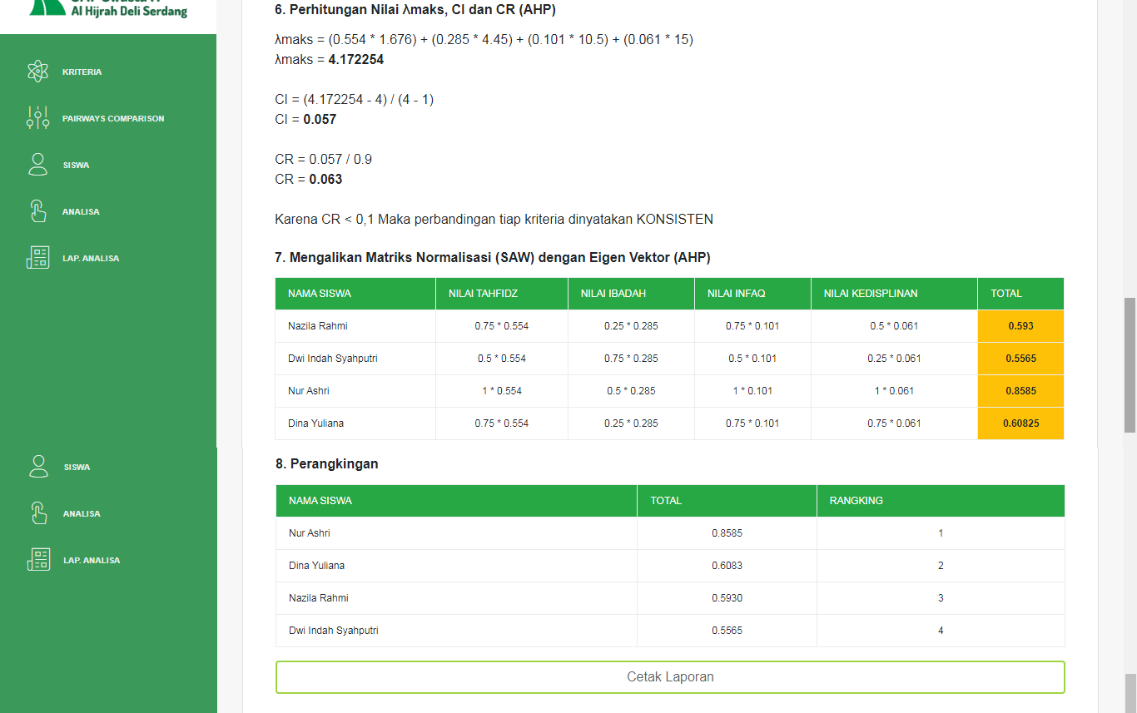
Gambar 5. Tampilan Form Analisa

KESIMPULAN
Berdasarkan penelitian yang telah dilakukan selama membuat Sistem Pendukung Keputusan Pemilihan Siswa Terbaik Menggunakan Metode SAW dan AHP Berbasis Web (Studi Kasus : SMP Swasta IT Al Hijrah Deli Serdang), maka dapat ditarik beberapa kesimpulan sebagai berikut :
- Dengan membangun sistem pendukung keputusan pemilihan siswa terbaik maka dapat menghasilkan hasil perangkingan yang akurat dan tepat.
- Merumuskan permasalahan yang dihadapi SMP Swasta IT Al Hijrah Deli Serdang dalam menentukan siswa terbaik.
- Dengan adanya sistem ini memberikan kemudahan serta dapat membantu untuk mempercepat pengolahan data dalam pengambilan keputusan pemilihan siswa terbaik.
Selama melaksanakan penelitian, penulis menemukan hal-hal yang dianggap penting untuk kesempurnaan jalannya sistem yang sudah dibangun. Adapun penulis memberikan beberapa saran agar dapat membantu dalam pengembangan aplikasi pada waktu mendatang adalah sebagai berikut :
- Diharapkan perangkat lunak sistem pendukung keputusan ini dapat dikembangkan seiring perkembangan kebutuhan pengguna sistem sehingga dapat meningkatkan kinerja sistem.
- Sistem yang dirancang pada aplikasi ini hanya mencakup tentang sistem pendukung keputusan pemilihan siswa terbaik, sehingga dapat dikembangkan lagi sesuai dengan kebutuhan.
- Disarankan adanya pengembangan lebih lanjut untuk merancang sistem yang lebih kompleks dan dapat memberikan hasil yang lebih baik.

UCAPAN TERIMA KASIH
Penulis mengucapkan terima kasih kepada Universitas Potensi Utama yang telah memberikan kesempatan pada penulis agar menyelesaikan karya ilmiah ini. Penulis berharap karya ilmiah dapat diambil ilmu dan manfaatnya.

REFERENSI

- Anto Prasetyo, Lusi Fajarita (2020). “PENERAPAN METODE ANALYTICAL HIERARCHY PROCESS (AHP) DAN SIMPLE ADDITIVE WEIGHTING (SAW) DALAM SISTEM PENUNJANG KEPUTUSAN PENENTUAN GURU TERBAIK PADA SMPN 10 TANGERANG.” Jurnal IDEALIS, Vol. 3, No. 2, Juli 2020.

- Rida Utami (2020). “Sistem Pendukung Keputusan Dalam Menentukan Siswa Terbaik Menggunakan Metode Simple Additive Weighting (SAW).” Jurnal Sains Komputer & Informatika (J-SAKTI) Vol. 4, No. 2, September 2020, pp. 561-568 ISSN: 2548-9771/EISSN: 2549-7200.

- Erikson Marbun, Seng Hansun (2019). “SISTEM PENDUKUNG KEPUTUSAN PEMILIHAN PROGRAM STUDI DENGAN METODE SAW DAN AHP.” ILKOM Jurnal Ilmiah Volume 11
Nomor 3 Desember 2019.

- Grace Gata, Lusi Fajarita (2019). “SISTEM PENUNJANG KEPUTUSAN PEMILIHAN JUARA UMUM SISWA SETIAP KEJURUAN MENGGUNAKAN METODE ANALYTICAL HIERACHY PROCESS DAN SIMPLE ADDITIVE WEIGHTING.” Jurnal ELTIKOM, Vol. 3, No. 2, Desember 2019, hal. 45-53, ISSN 2598-3245 (Print), ISSN 2598-3288 (Online).

- Lukas Arief Prasetyo (2018). “SISTEM PENDUKUNG KEPUTUSAN MAHASISWA BERPRESTASI MENGGUNAKAN METODE KOMBINASI ANALYTICAL HIERARCHY PROCESS (AHP) DAN SIMPLE ADDITIVE WEIGTING (SAW).” Jurnal String Vol 3, No. 2, Desember 2018, p-ISSN: 2527 – 9661, e-ISSN: 2549 – 2837.

- A Meizar (2018). “IMPLEMENTASI ANALITYC HIERARCHY PROCESS DAN SIMPLE ADDITIVE WEIGHTED DALAM PEMILIHAN KARYAWAN BERPRESTASI (Studi Kasus:
PT. SINAR SOSRO PABRIK DELI SERDANG).” JSIK (Jurnal Sistem Informasi Kaputama), Vol 2, No. 1, Januari 2018, ISSN 2548-9712.

- Adnan Zaki, Didik Setiyadi, Fata Nidaul Khasanah. “Sistem Pendukung Keputusan Pemilihan Siswa Terbaik Dengan Metode Analytical Hierarchy Process.” Jurnal Penelitian Ilmu Komputer, System Embedded & Logic, p-ISSN: 2303-3304, e-ISSN: 2620-3553 6 (1): 75 - 84 (Maret 2018).

- Putu Angga Septiana Putra, I Made Agus Wirawan, I Made Gede Sunarya (2016). “PENGEMBANGAN SISTEM PENDUKUNG KEPUTUSAN PENERIMAAN SISWA BARU DI SMA NEGERI 1 SERIRIT DENGAN METODE SIMPLE ADDITIVE WEIGHTING (SAW) DAN METODE ANALYTICAL HIERARCHY PROCESS (AHP).” ISSN2252-9063, Volume 5,
Nomor 1, Januari 2016.

